Prova Escrita de Biologia e Geologia (Teste Global 1.º Período)
10.º Ano de Escolaridade
Duração da Prova: 90 minutos 11 páginas

Utilize apenas caneta ou esferográfica de tinta indelével, azul ou preta.
Não é permitido o uso de corretor. Em caso de engano, deve riscar de forma inequívoca aquilo que pretende que não seja classificado.
Escreva de forma legível a numeração dos grupos e dos itens, bem como as respetivas respostas.
As respostas ilegíveis ou que não possam ser claramente identificadas são classificadas com zero pontos.
Para cada item, apresente apenas uma resposta. Se escrever mais do que uma resposta a um mesmo item, apenas é classificada a resposta apresentada em primeiro lugar.
Para responder aos itens de escolha múltipla, escreva, na folha de respostas:
• o número do item;
• a letra que identifica a única opção escolhida.
Para responder aos itens de associação/correspondência, escreva, na folha de respostas:
• o número do item;
• a letra que identifica cada elemento da coluna A e o número que identifica o único elemento da coluna B que lhe corresponde.
Para responder aos itens de ordenação, escreva, na folha de respostas:
• o número do item;
• a sequência de letras que identificam os elementos a ordenar.
As cotações dos itens encontram-se no final do enunciado da prova.
A ortografia dos textos e de outros documentos segue o Acordo Ortográfico de 1990.

Escola: ______________________________ 10.º ano Turma_____ Data ___/___/_____
Nome_________________________________________ N.º ____ Classificação________

Grupo I

O mapa da figura representa parte do Atlântico Norte e abrange o território português. Na figura, estão assinaladas as idades das rochas da crusta oceânica, segundo alinhamentos correspondentes a isócronas (linhas que unem pontos do fundo oceânico com a mesma idade, em milhões de anos – M.a.).
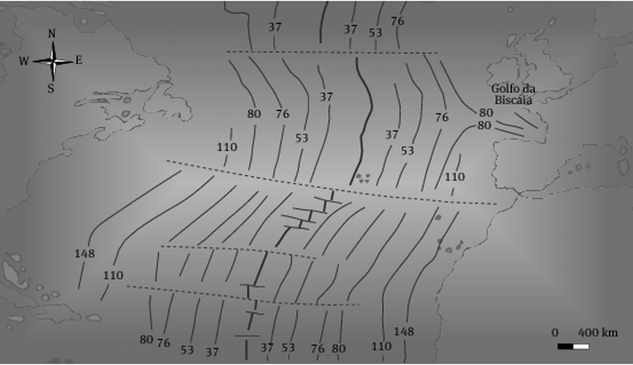

Figura 1

- A datação das rochas do fundo oceânico presente na figura 1 corresponde a uma datação…
- … absoluta, pois obtemos uma idade numérica.
- … relativa, dado que obtemos uma idade numérica.
- … absoluta, uma vez que determinamos se um segmento da crusta oceânica é mais antigo ou mais recente do que outro, de acordo com o Princípio da Sobreposição.
- … relativa, pois determinamos se um segmento da crusta oceânica é mais antigo ou mais recente do que outro, de acordo com o Princípio da Sobreposição.

- A taxa de expansão oceânica na região representada…
- … foi nula nos últimos 37 M.a.
- … é maior para regiões mais próximas do rifte.
- … foi máxima entre os últimos 80 M.a. e 76 M.a.
- … tem sido constante desde a abertura do oceano Atlântico.

- De acordo com os dados é possível concluir que…
- … o oceano Atlântico não se está a expandir.
- … o Atlântico é o oceano com a maior taxa de expansão.
- … a abertura do oceano Atlântico, na região representada, se fez de sul para norte e de forma progressiva.
- … a abertura do Oceano Atlântico, na região representada, se fez de norte para sul e de forma progressiva.

- As linhas a tracejado presentes no mapa, com orientação aproximada W-E, correspondem a…
- … limites convergentes.
- … limites divergentes.
- … cadeias montanhosas submarinas.
- … limites transformantes ou conservativos.

- Os sedimentos depositados nos fundos oceânicos que não tenham sofrido deformação podem ser datados de forma…
- … relativa, usando o Princípio da Horizontalidade Primitiva.
- … absoluta, usando o Princípio da Horizontalidade Primitiva.
- … relativa, usando o Princípio da Sobreposição.
- … absoluta, usando o Princípio da Sobreposição.

- Os investigadores podem recorrer a datações radiométricas das rochas do fundo oceânico.
Imagine que um investigador usava o sistema U-Pb, com tempo de semi-vida de 4500 M.a.
Nas rochas do fundo do oceano Atlântico, a relação isótopo-pai/isótopo-filho deverá ser…
- … sempre inferior a 50%.
- … igual a 25%.
- … igual a 12,5%.
- … inferior nas rochas mais próximas da costa de Portugal Continental e superior nas rochas obtidas no fundo oceânico na região dos Açores.

- Classifica como verdadeira (V) ou falsa (F) cada uma das seguintes afirmações.
- O mapa da figura não é defendido por imobilistas.
- A expansão dos fundos oceânicos não apoia a Teoria da Tectónica de Placas.
- As isócronas ao nível do golfo da Biscaia sugerem a existência de um rifte.
- As rochas do fundo oceânico são incluídas na hidrosfera.
- O encaixe entre as plataformas continentais do norte da América e da Europa é um argumento paleontológico da Tectónica de Placas.
- Os gases libertados pelo vulcanismo afetam o clima, evidenciando a interação entre os subsistemas terrestres.
- A crusta oceânica é formada essencialmente por rochas metamórficas.
- Os basaltos da crusta oceânica são formados a partir do arrefecimento de magmas.

- Os magmas libertados na região dos riftes submarinos formam rochas com grãos minerais muito pequenos ou mesmo invisíveis à vista desarmada. Explique este facto.

Grupo II

Doc 1.

Estudos sugerem a instalação de uma zona de subducção a SW da Península Ibérica
Até agora era uma suspeita de geólogos portugueses, mas um grupo internacional de investigadores, cujo principal autor foi justamente um português, João Duarte, nesta altura a trabalhar na universidade australiana de Monash, acaba de observar os primeiros sinais de que uma zona de subducção está a formar-se ao largo da costa ocidental de Portugal.
Para chegar a esta conclusão, a equipa, que incluiu os portugueses Filipe Rosas, Pedro Terrinha e António Ribeiro, da Universidade de Lisboa, além de investigadores franceses e australianos, fez o mapeamento do fundo oceânico naquela zona. E o que verificou foi que uma fratura está ali em formação.
A ideia de que uma zona de subdução poderia estar a nascer ao largo da costa ocidental da Península Ibérica foi publicada pela primeira vez em 1986 pelos geólogos portugueses António Ribeiro e João Cabral. Para ambos essa era a explicação lógica para a ocorrência de um sismo tão violento como o de 1755 nesta região.
Os dados do estudo agora publicado indicam que os dois geólogos portugueses estavam certos, como nota o principal autor, João Duarte: "Atividade sísmica significativa, incluindo o sismo de 1755 que devastou Lisboa, indicava que poderia haver movimento tectónico convergente na região. Pela primeira vez, conseguimos encontrar provas de que é esse o caso e de que há um mecanismo na sua base".
Segundo os investigadores, esta zona de subducção incipiente poderá indicar que uma nova fase da vida geológica da Terra pode estar a iniciar-se, neste caso com o fechamento do Atlântico e o retorno à junção dos continentes. O processo ainda vai durar mais 220 milhões de anos, mas também fica claro que sismos como o de 1755 vão voltar a acontecer por cá.

http://www.dn.pt (consultado em 01/09/2015)

Doc 2.

Analise o seguinte esquema representativo da tectónica de placas.
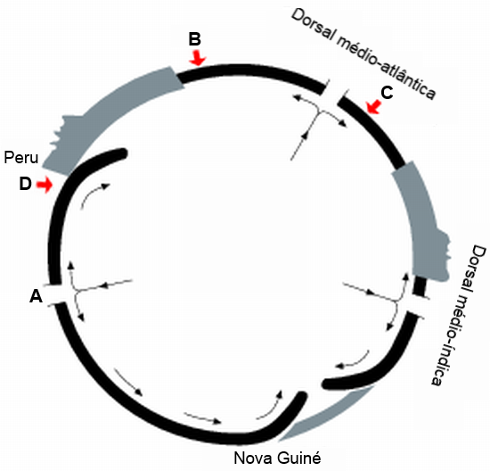

Figura 2
- A possibilidade de instalação de uma zona de subducção a SW da Península Ibérica implica que a margem continental passe de ___, e a caracterizar-se por uma ___ atividade sísmica e vulcânica.
- ativa a passiva (…) intensa
- passiva a ativa (…) intensa
- ativa a passiva (…) menor
- passiva a ativa (…) menor

- As zonas de subducção correspondem a limites tectónicos do tipo ___, com ___ de placa litosférica.
- convergente (…) destruição
- convergente (…) formação
- divergente (…) destruição
- divergente (…) formação

- A crusta oceânica é mais antiga, fria e densa…
- … nos limites transformantes ou conservativos.
- … nas cadeias montanhosas submarinas.
- … nas margens passivas, afastadas das zonas de rifte.
- … nas zonas próximas dos riftes.

- A região a SW da Península Ibérica pode ser representada pela letra ___ da figura 2, mas o estudo apresentado no doc. 1 indica que poderá estar a converter-se numa margem como a assinalada pela letra ___.
- D (…) B
- A (…) B
- B (…) A
- B (…) D

- James Hutton foi um cientista que estudou a formação das rochas sedimentares, tendo examinado depósitos de sedimentos fluviais e marinhos e observado o seu transporte lento e contínuo nos rios e ambientes marinhos. Este cientista defendia o ___, ao contrário de Georges Cuvier, que apoiava o ___.
- Princípio do Uniformitarismo (…) Catastrofismo Geológico
- Catastrofismo Geológico (…) Princípio do Uniformitarismo
- Atualismo (…) Princípio do Uniformitarismo
- Princípio do Uniformitarismo (…) Atualismo

- Relacione a sismicidade histórica elevada, nomeadamente o sismo de 1755 e o sismo de 1969 (magnitude 6.9), com a possibilidade de formação de uma zona de subducção.

- Os sedimentos depositados nos fundos oceânicos podem ser convertidos em rochas metamórficas nas regiões de subducção. Relacione este facto com as condições de pressão e temperatura características das regiões de subducção.

Grupo III
Europa

Há 400 anos, o astrónomo Galileu descobriu as quatro maiores luas de Júpiter: Io, Europa, Calisto e Ganimedes. Na atualidade, os cientistas analisam com mais detalhe a lua Europa. Em 1995, a sonda espacial Galileu enviou dados para a Terra que indicavam a existência de um oceano por baixo da camada de gelo que envolve Europa.
A lua Europa sofre efeitos de maré ao orbitar o planeta Júpiter, a cada três dias e meio. Como a sua órbita é elíptica, nos pontos mais próximos de Júpiter a lua sofre contração e estende-se nos pontos em que está mais afastada. Estes movimentos causam fricção e aquecimento das camadas internas, levando à formação de fraturas paralelas na camada de gelo superficial.
Os dados indicam que Europa deverá possuir um oceano de água salgada no estado líquido. Tal como na Terra, este oceano deverá estar em contacto com rochas no fundo oceânico. Pelo contrário, outras luas de Júpiter apresentam oceanos líquidos entre duas camadas de gelo. No fundo oceânico de Europa devem existir nascentes hidrotermais.
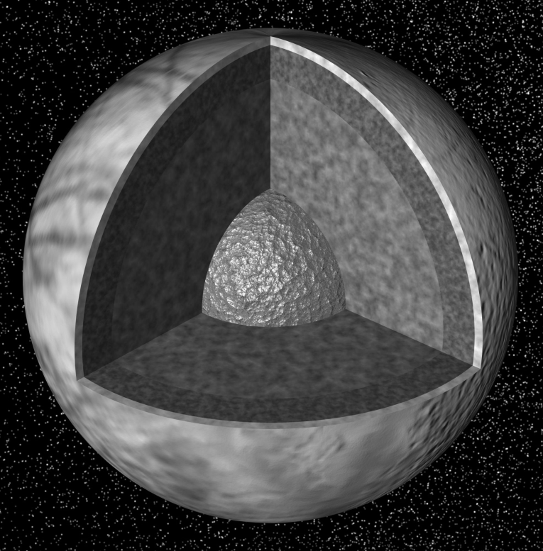
http://solarsystem.nasa.gov (consultado em 1/09/2015, adaptado)

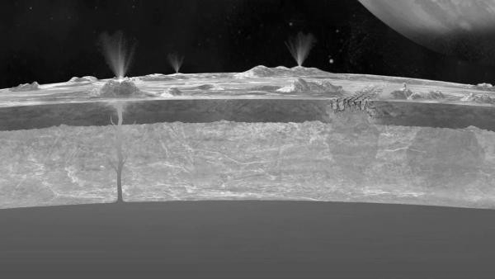

Figura 3 – Estrutura interna e superfície da lua Europa.

- As fontes de energia na lua Europa incluem…
- … apenas a radiação solar.
- … apenas os efeitos de maré.
- … apenas o calor interno gerado pelo decaimento radioativo.
- … a radiação solar e o calor interno gerado pelos efeitos de maré.

- Europa possui uma atmosfera muito rarefeita, com algum oxigénio, uma vez que o hidrogénio se perdeu para o espaço. Como Europa possui dimensões inferiores à Lua, a perda de gases para o espaço pode dever-se…
- … ao facto de os gases não estarem sujeitos à força gravítica.
- … à força gravítica, que expulsa os gases para o espaço.
- … a não apresentar dimensões suficientes para gerar uma força gravítica capaz de reter os gases e formar uma atmosfera.
- … à elevada massa deste planeta.
- De acordo com os dados, Europa deverá…
- … possuir um manto rochoso e um núcleo rico em ferro.
- … possuir um núcleo gelado.
- … ser composta apenas por gases muito frios.
- … ter uma estrutura uniforme, com ausência de camadas internas diferenciadas.

- A Europa e Calisto são planetas…
- … principais, que orbitam um planeta gigante.
- … secundários, que orbitam um planeta gigante.
- … secundários, que orbitam um planeta telúrico.
- … principais, que orbitam um planeta telúrico.

- Os planetas telúricos distinguem-se dos gigantes por…
- … possuírem mais satélites naturais e anéis.
- … terem maiores dimensões, ausência de atmosfera e rotação mais rápida.
- … todos possuírem biosfera.
- … serem mais densos, possuírem uma superfície sólida e um reduzido número de satélites.

- Classifique como verdadeira (V) ou falsa (F) cada uma das seguintes afirmações relativas à formação do Sistema Solar.
  - A rotação da massa de gás de poeiras finas que terá estado na origem do Sistema Solar é apoiada pelo facto de existirem planetas com sentido do movimento de translação inverso.
  - Durante a sua formação, os planetas telúricos do Sistema Solar sofreram diferenciação, responsável pela estrutura em camadas concêntricas.
  - Um dos fatores que determina a temperatura média à superfície de um planeta é a sua distância ao Sol.
  - Os planetas exteriores possuem uma composição rochosa.
  - Quanto mais afastado do Sol, menor é o ponto de fusão dos materiais que constituem os corpos celestes.
  - A diferenciação da Terra só foi possível porque esta se encontrava solidificada nos seus primórdios.
  - A ausência de atividade geológica significativa na Lua permitiu a preservação de muitas crateras de impacto.
  - Os cometas são essenciais para o estudo da formação do Sistema Solar, pois possuem uma composição semelhante à da nébula primitiva, em resultado de terem sofrido diferenciação interna muito significativa.

- Faça corresponder a cada uma das afirmações um número da chave. Utilize cada letra e cada número apenas uma vez.

Afirmações
- Estrela.
- Satélite que apresenta crateras meteoríticas preenchidas por escoadas basálticas.
- Planeta caracterizado por um intenso efeito de estufa.
- Corpo celeste que tende a orbitar entre os planetas Júpiter e Marte.
- Planeta mais próximo do Sol, com o menor período de translação.
- Planeta gasoso mais próximo do Sol.
- Planeta telúrico sem atividade tectónica, mas com evidências de existência de água e vulcanismo no passado.
- Corpo celeste, com órbita excêntrica, cuja dimensão é reduzida sempre que passa perto do Sol.

Chave

    - Lua
    - Terra
    - Júpiter
    - Vénus
    - Mercúrio
    - Marte
    - Sol
    - Cometa
    - Asteroide

- Para voltar a verificar-se atividade vulcânica em Marte seria necessário o impacto meteorítico de elevadas dimensões. Explique este facto.

Grupo IV
Vulcão Sakurajima

O Vulcão Sakurajima é um dos mais ativos no Japão, tendo ocorrido erupções constantes desde 1955. Em 2006, a atividade aumentou e passou a ser quase diária, com 500 a 1000 pequenas erupções anuais.
O aparelho vulcânico é formado pela acumulação de escoadas lávicas intercaladas com depósitos de piroclastos, nomeadamente pomitos. As lavas mais antigas eram mais fluidas e as escoadas distribuíram-se pelas vertentes da montanha; as lavas mais recentes são mais viscosas e acumulam-se mais próximas da chaminé. Análises químicas a um depósito de lava permitiram determinar que o teor de SiO₂ varia entre 66 e 68%.
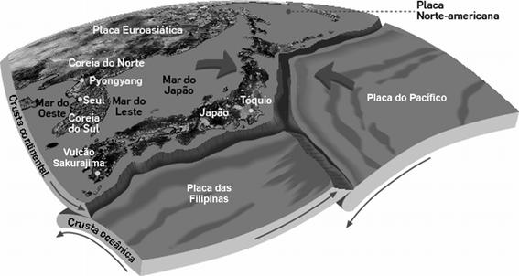

Figura 4 – Contexto tectónico do vulcão Sakurajima.

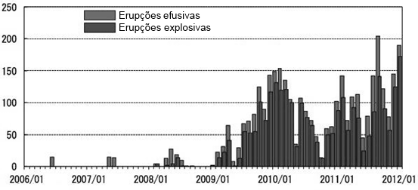

Figura 5 – Variação do número de erupções efusivas e explosivas de 2006 a 2012.

Devido à sua perigosidade, o vulcão Sakurajima é um dos mais vigiados de todo o Japão. Foram instaladas 18 estações sismográficas, inclinómetros e dezenas de estações GPS para acompanhar as deformações do terreno. Os investigadores determinaram que as mudanças no terreno eram devidas à injeção de magma localizado a 4 km de profundidade.
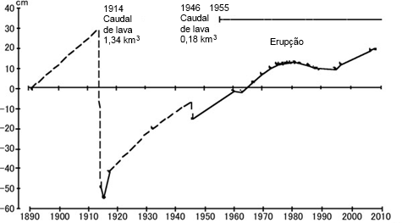

Figura 6 – Variação na topografia do vulcão desde 1890 até 2010.

https://gbank.gsj.jp/volcano/Act_Vol/sakurajima/text/eng/exp01-1e.html
(consultado em 1/9/2015, adaptado)

- Nas erupções mais recentes do Vulcão Sakurajima predominam as do tipo ___ e a lava deve ter um conteúdo em sílica ___.
- efusivo (…) inferior
- explosivo (…) superior
- explosivo (…) inferior
- efusivo (…) inferior

- Nas proximidades do vulcão Sakurajima existe o vulcão submarino Wakamiko. Se este entrar em erupção poderá formar…
- … lava em almofada.
- … um fluxo piroclástico.
- … lava encordoada.
- … gabros.

- De acordo com o contexto tectónico, o magma libertado pelo vulcão Sakurajima é formado…
- … no manto.
- … a partir da fusão total de crusta.
- … a partir da fusão parcial de crusta.
- … no núcleo.

- As ___ são manifestações secundárias de vulcanismo, em que ocorre a libertação de ___.
- sulfataras (…) sílica
- mofetas (…) sílica
- sulfataras (…) enxofre
- mofetas (…) enxofre

- Faça corresponder a cada uma das afirmações identificadas pelas letras de A a H, relativas ao vulcão Sakurajima, um dos números romanos da chave que as permite avaliar.

Afirmações
A. Após a erupção de 1914 o vulcão abateu mais de 150 cm.
B. O número de erupções tem aumentado desde 2006.
C. A frequência de erupções é constante.
D. O vulcão localiza-se numa zona de subducção.
E. A acumulação de magma em profundidade não pode ser avaliada a partir das mudanças no terreno.
F. Nas zonas de subducção geram-se sismos muito profundos.
G. O magma libertado pelo vulcão tem composição ácida.
H. A deformação do terreno indica que poderá estar iminente uma nova erupção.

Chave
I. Afirmação apoiada pelos dados
II. Afirmação contrariada pelos dados
III. Afirmação sem relação com os dados

- Ordene as letras de A a E de modo a reconstituir uma possível sequência cronológica dos acontecimentos relacionados com uma erupção e a formação de uma nuvem piroclástica no vulcão Sakurajima.
A. O magma desloca-se da câmara magmática para a superfície através da chaminé vulcânica.
B. A diminuição da pressão perto da superfície origina a separação da fração gasosa antes da erupção.
C. O magma e os gases são libertados pelo vulcão de forma violenta.
D. A elevada densidade faz com que lava, gases e poeiras sejam transportados ao longo das vertentes do vulcão.
E. Formação do magma a partir da fusão de materiais pré-existentes.

- Antes e depois da erupção de 1914 foram sentidos sismos fortes, um dos quais com magnitude 7.1. Relacione a monitorização da atividade sísmica de um vulcão com a minimização dos seus impactes negativos.

Prova Escrita de Biologia e Geologia (Teste Global 1.º Período)
10.º Ano de Escolaridade

COTAÇÕES

GRUPO I
1. ........................................................................................................................................ 5 pontos
2. ........................................................................................................................................ 5 pontos
3. ........................................................................................................................................ 5 pontos
4. ........................................................................................................................................ 5 pontos
5. ........................................................................................................................................ 5 pontos
6. ........................................................................................................................................ 5 pontos
7. ........................................................................................................................................ 10 pontos
8. ………………………………………………………………………………………………………………………. 10 pontos
50 pontos

GRUPO II
1. ........................................................................................................................................ 5 pontos
2. ........................................................................................................................................ 5 pontos
3. ........................................................................................................................................ 5 pontos
4. ........................................................................................................................................ 5 pontos
5. ........................................................................................................................................ 5 pontos
6. ........................................................................................................................................ 15 pontos
7. ........................................................................................................................................ 10 pontos
50 pontos

GRUPO III
1. ........................................................................................................................................ 5 pontos
2. ........................................................................................................................................ 5 pontos
3. ........................................................................................................................................ 5 pontos
4. ........................................................................................................................................ 5 pontos
5. ........................................................................................................................................ 5 pontos
6. ........................................................................................................................................ 10 pontos
7. ........................................................................................................................................ 10 pontos
8. ........................................................................................................................................ 5 pontos
50 pontos

GRUPO IV
1. ........................................................................................................................................ 5 pontos
2. ........................................................................................................................................ 5 pontos
3. ........................................................................................................................................ 5 pontos
4. ........................................................................................................................................ 5 pontos
5. ........................................................................................................................................ 10 pontos
6. ........................................................................................................................................ 10 pontos
7. ........................................................................................................................................ 10 pontos
50 pontos

TOTAL .............................. 200 pontos

